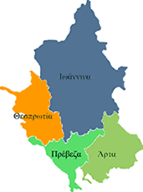


ΕΛΛΗΝΙΚΗ ΔΗΜΟΚΡΑΤΙΑ
ΠΕΡΙΦΕΡΕΙΑ ΗΠΕΙΡΟΥ
ΓΡΑΦΕΙΟ ΤΥΠΟΥ

Ιωάννινα 8 Απριλίου 2008

Συνέντευξη Τύπου

Ο Γενικός Γραμματέας της Περιφέρειας Ηπείρου κ. Δημήτριος Πανοζάχος θα δώσει σήμερα συνέντευξη τύπου στις 11:30, στην αίθουσα συσκέψεων της Περιφέρειας με θέμα το Εθνικό Στρατηγικό Πλαίσιο Αναφοράς (ΕΣΠΑ).

ΑΠΟ ΤΟ ΓΡΑΦΕΙΟ ΤΥΠΟΥ
ΤΗΣ ΠΕΡΙΦΕΡΕΙΑΣ ΗΠΕΙΡΟΥ

